**MĚSTO MĚSTO ALBRECHTICE**

**Zastupitelstvo města Město Albrechtice**

**Obecně závazná vyhláška města Město Albrechtice č. 4/2022**

**o místním poplatku za užívání veřejného prostranství**

Zastupitelstvo města Město Albrechtice se na svém zasedání dne 15.12.2022 usnesením   
č. 22/2Z/20 usneslo vydat na základě § 14 zákona č. 565/1990 Sb., o místních poplatcích,   
ve znění pozdějších předpisů (dále jen „zákon o místních poplatcích“), a v souladu s § 10 písm. d) a § 84 odst. 2 písm. h) zákona č. 128/2000 Sb., o obcích (obecní zřízení), ve znění pozdějších předpisů, tuto obecně závaznou vyhlášku (dále jen „tato vyhláška“):

Čl. 1

Úvodní ustanovení

1. Město Město Albrechtice touto vyhláškou zavádí místní poplatek za užívání veřejného prostranství (dále jen „poplatek“).
2. Správcem poplatku je městský úřad.[1]

Čl. 2

Předmět poplatku a poplatník

1. Poplatek za užívání veřejného prostranství se vybírá za zvláštní užívání veřejného prostranství, kterým se rozumí provádění výkopových prací, umístění dočasných staveb a zařízení sloužících pro poskytování prodeje a služeb, pro umístění stavebních nebo reklamních zařízení, umístění skládek, užívání tohoto prostranství pro reklamní akce nebo potřeby tvorby filmových a televizních děl.[2]
2. Poplatek za užívání veřejného prostranství platí fyzické i právnické osoby, které užívají veřejné prostranství způsobem uvedeným v odstavci 1 (dále jen „poplatník“).[3]

Čl. 3

Veřejná prostranství

Poplatek se platí za užívání veřejných prostranství, která jsou uvedena jmenovitě v příloze č. 1 a graficky v příloze č. 2. Tyto přílohy tvoří nedílnou součást této vyhlášky.

Čl. 4

Ohlašovací povinnost

1. Poplatník je povinen ohlásit zvláštní užívání veřejného prostranství správci poplatku nejpozději 3 dny před zahájením užívání veřejného prostranství. V případě užívání veřejného prostranství po dobu kratší než 3 dny, je povinen splnit ohlašovací povinnost nejpozději v den zahájení užívání veřejného prostranství. Pokud tento den připadne na sobotu, neděli nebo státem uznaný svátek, je poplatník povinen splnit ohlašovací povinnost nejblíže následující pracovní den.
2. V ohlášení poplatník uvede[4]
   1. jméno, popřípadě jména, a příjmení nebo název, obecný identifikátor, byl-li přidělen, místo pobytu nebo sídlo, sídlo podnikatele, popřípadě další adresu pro doručování; právnická osoba uvede též osoby, které jsou jejím jménem oprávněny jednat v poplatkových věcech,
   2. čísla všech svých účtů u poskytovatelů platebních služeb, včetně poskytovatelů těchto služeb v zahraničí, užívaných v souvislosti s podnikatelskou činností, v případě, že předmět poplatku souvisí s podnikatelskou činností poplatníka,
   3. další údaje rozhodné pro stanovení poplatku, zejména předpokládanou dobu, způsob, místo a výměru užívání veřejného prostranství, včetně skutečností zakládajících nárok na případnou úlevu nebo osvobození od poplatku.
3. Poplatník, který nemá sídlo nebo bydliště na území členského státu Evropské unie, jiného smluvního státu Dohody o Evropském hospodářském prostoru nebo Švýcarské konfederace, uvede kromě údajů požadovaných v odstavci 2 adresu svého zmocněnce v tuzemsku pro doručování.[5]
4. Dojde-li ke změně údajů uvedených v ohlášení, je poplatník povinen tuto změnu oznámit do 15 dnů ode dne, kdy nastala.[6]
5. Povinnost ohlásit údaj podle odst. 2 nebo jeho změnu se nevztahuje na údaj, který může správce poplatku automatizovaným způsobem zjistit z rejstříků nebo evidencí, do nichž má zřízen automatizovaný přístup. Okruh těchto údajů zveřejní správce poplatku na své úřední desce.[7]

Čl. 5

Sazba poplatku

1. Sazba poplatku činí za každý i započatý m2 a každý i započatý den:
   1. za umístění dočasných staveb a zařízení sloužících pro poskytování služeb 1,- Kč,
   2. za umístění dočasných staveb sloužících pro poskytování prodeje ….…...... 1,- Kč,
   3. za umístění zařízení sloužících pro poskytování prodeje ............................ 30,- Kč,
   4. za provádění výkopových prací ..................................................................... 5,- Kč,
   5. za umístění skládek a stavebního zařízení .................................................... 5,- Kč,
   6. za umístění reklamních zařízení od 1 m2 ....................................................... 8,- Kč,
   7. za užívání veřejného prostranství pro reklamní akce ...................................10,- Kč,
   8. za užívání veřejného prostranství pro potřeby tvorby filmových a televizních   
      děl ..................................................................................................................2,-Kč.
2. Město stanovuje poplatek paušální částkou takto:
   1. za umístění reklamních zařízení od 1 m2 do 6 m2 včetně.............. 240, - Kč/měsíc,
   2. za umístění reklamních zařízení nad 6 m2.................................. 2.000, - Kč/měsíc.
3. Volbu placení poplatku paušální částkou sdělí poplatník správci poplatku v rámci ohlášení dle čl. 4 odst. 2.

Čl. 6

Splatnost poplatku

1. Poplatek ve stanovené výši je splatný:
   1. při užívání veřejného prostranství po dobu 3 dnů a kratší nejpozději v den zahájení užívání veřejného prostranství,
   2. při užívání veřejného prostranství po dobu 4 dnů nebo delší nejpozději do 15 dnů od ukončení užívání veřejného prostranství.
2. Poplatek stanovený měsíční paušální částkou je splatný poslední den každého měsíčního poplatkového období.
3. Připadne-li konec lhůty splatnosti na sobotu, neděli nebo státem uznaný svátek, je dnem, ve kterém je poplatník povinen svoji povinnost splnit, nejblíže následující pracovní den.

**Čl. 7**

Osvobození

1. Poplatek se neplatí z akcí pořádaných na veřejném prostranství, jejichž celý výtěžek je odveden na charitativní a veřejně prospěšné účely[8].
2. Od poplatku se dále osvobozují:
   1. akce, kdy uživatelem veřejného prostranství je město nebo rozpočtové a příspěvkové organizace zřízené městem,
   2. umístění skládek a stavebního zařízení na veřejném prostranství na dobu do 30 dnů,
   3. užívání veřejného prostranství, které má fyzická nebo právnická osoba v nájmu města nebo je jeho vlastníkem.
3. V případě, že poplatník nesplní povinnost ohlásit údaj rozhodný pro osvobození ve lhůtách stanovených touto vyhláškou nebo zákonem, nárok na osvobození zaniká.[9]

Čl. 8

Navýšení poplatku

1. Nebudou-li poplatky zaplaceny poplatníkem včas nebo ve správné výši, vyměří mu správce poplatku poplatek platebním výměrem nebo hromadným předpisným seznamem.[10]
2. Včas nezaplacené poplatky nebo část těchto poplatků může správce poplatku zvýšit až na trojnásobek; toto zvýšení je příslušenstvím poplatku sledujícím jeho osud.[11]

Čl. 9

Zrušovací ustanovení

Zrušuje se obecně závazná vyhláška č. 1/2020 o místních poplatcích, ze dne 6. 2. 2020.

Čl. 10

Účinnost

Tato vyhláška nabývá účinnosti dnem 1.1. 2023.

***............................................ ............................................ .........................................***

Mgr. Ing. Milan Gross, MBA v. r. Martin Špalek v. r. Ing. Jana Murová v. r.

místostarosta místostarosta starostka

Vyvěšeno na úřední desce dne:

Sejmuto z úřední desky dne:

**Příloha č. 1 k obecně závazné vyhlášce města Města Albrechtice o místním poplatku za užívání veřejného prostranství:**

1. **ULICE VČETNĚ PŘILEHLÉ ZELENĚ**, tj. pozemní komunikace, parkoviště, prostory a chodníky k nim příslušné a přilehlá zeleň:

B. Němcové

B. Smetany

Celní

Čes. Legií

Dělnická

Hašlerova

Jiráskova

K. Čapka

Krnovská

Míru

Nábřežní

Nádražní

nám. ČSA

Nemocniční

Nerudova

Opavická

Osoblažská

Osvobození

Poštovní

Tyršova

U Koupaliště

Vodní

Zámecká

1. **PARKY A VEŘEJNÁ ZELEŇ:**

park B. Smetany, park Linhartovy, Hraniční vrch

**Příloha č. 2 k obecně závazné vyhlášce města Města Albrechtice o místním poplatku za užívání veřejného prostranství:**

**PROSTRANSTVÍ PRO PRODEJ**

ul. Míru, část pozemku p.č. 1341/1, k.ú. Město Albrechtice (vyznačeno žlutě)

1341/1

1289

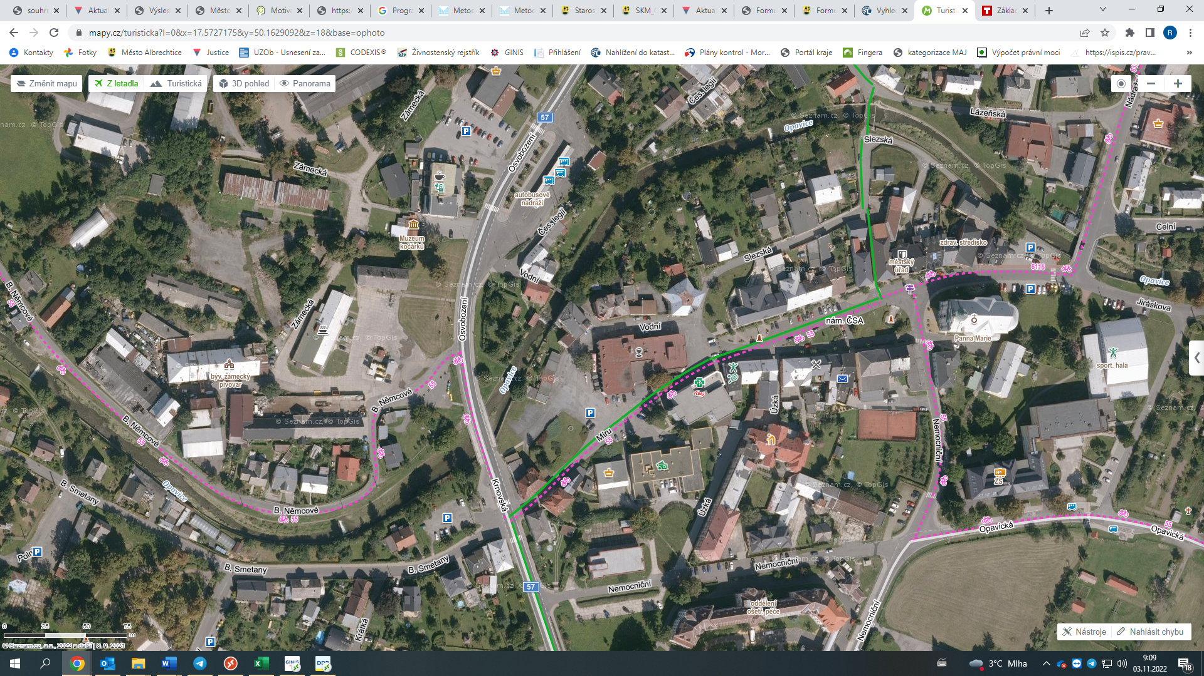

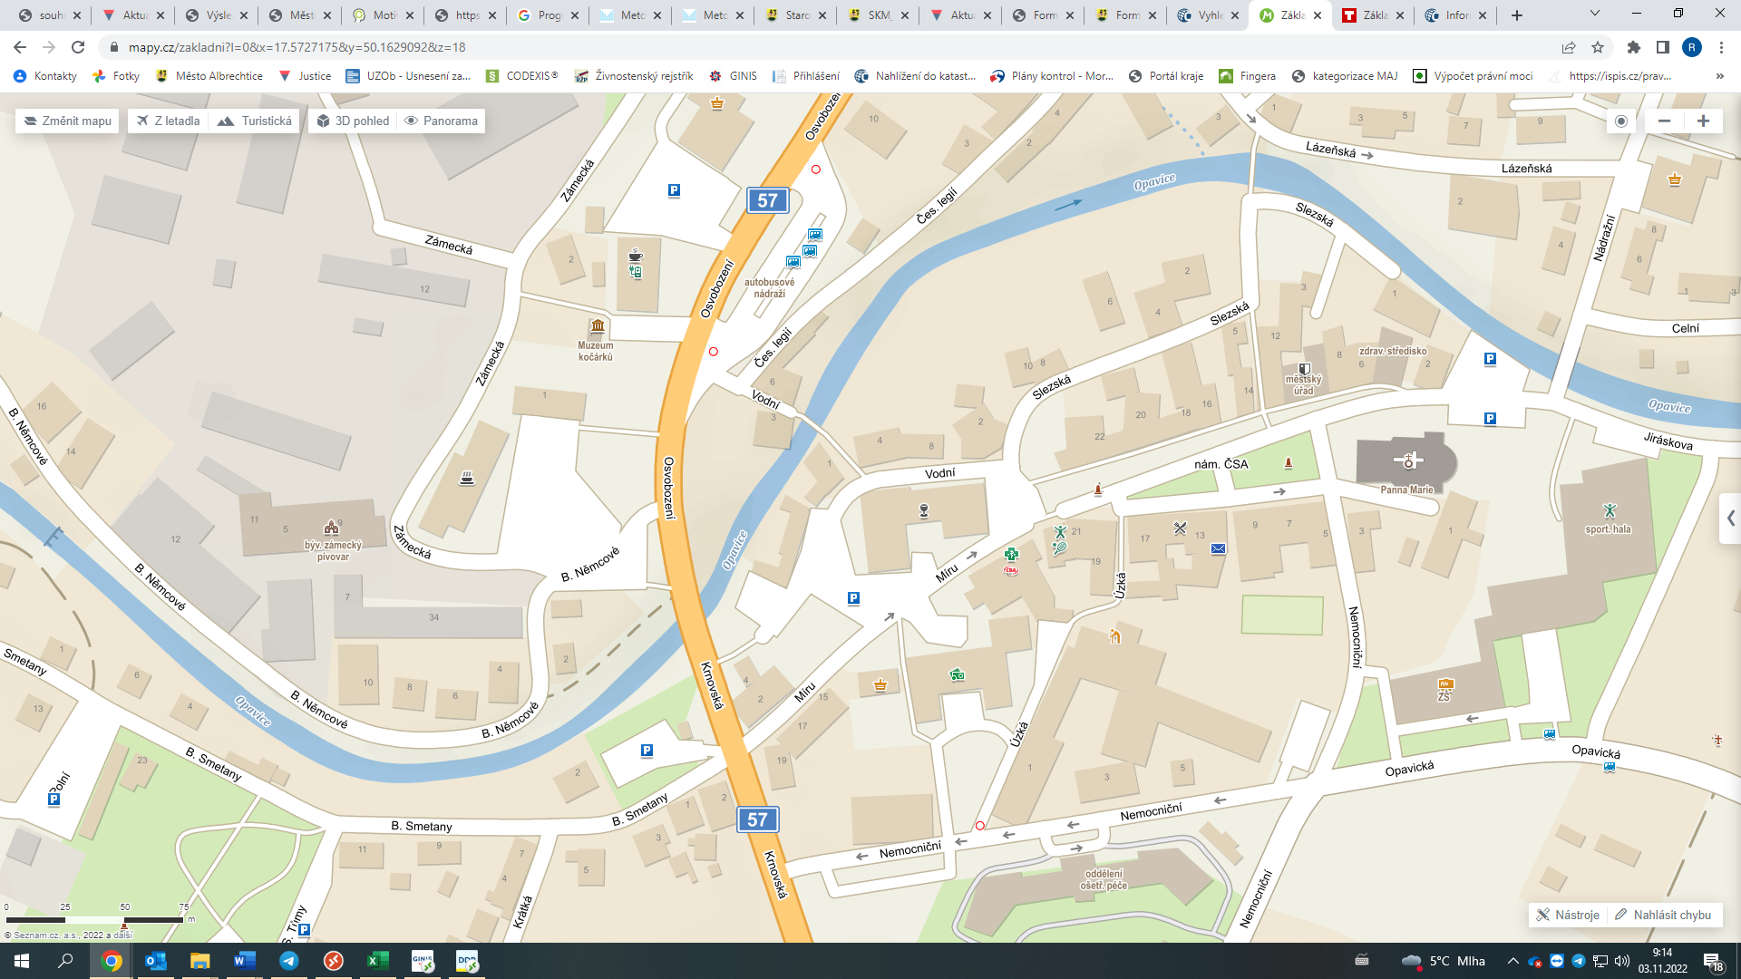

1341/1

1289

1. § 15 odst. 1 zákona o místních poplatcích
2. § 4 odst. 1 zákona o místních poplatcích
3. § 4 odst. 2 zákona o místních poplatcích
4. § 14a odst. 2 zákona o místních poplatcích
5. § 14a odst. 3 zákona o místních poplatcích
6. § 14a odst. 4 zákona o místních poplatcích
7. § 14a odst. 5 zákona o místních poplatcích
8. 8 § 4 odst. 1 zákona o místních poplatcích
9. § 14a odst. 6 zákona o místních poplatcích
10. 10 § 11 odst. 1 zákona o místních poplatcích
11. 11 § 11 odst. 3 zákona o místních poplatcích